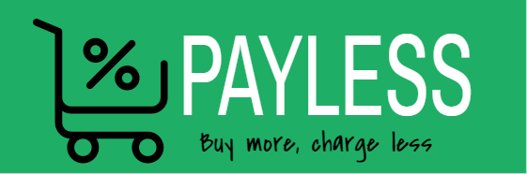

PayLess
Buy more, Charge less

_______________________________

Students:
Tariq Shreem
Shatha Jibreel

Supervisor:
Dr. Maher Abu-bakker

ملخص عن النظام

Graduation project

An-Najah National University
2016 / 2017

نظام Payless يوفر موقع على شبكة الإنترنت و تطبيق للهاتف المتحرك ليكون منصة للتسوق عبر الإنترنت و بديلا مثاليا يخدم العملاء الفلسطينيين الذين عادة ما يستخدمون مواقع التسوق الأجنبية بسبب ان قطاع التجارة الألكترونية في فلسطين ما زال قطاعاَ ناشئاَ.

نظام Payless يمكن العملاء من البحث، استعراض، مراجعة، و تقييم المنتجات، طلب المنتجات، وتتبع عملية التوصيل، بطريقة سهلة و بسيطة و واضحة، من خلال الموقع وتطبيق الهاتف المتحرك.
سوف يحصل عملاء Payless على الرعاية والدعم من خلال نظام LiveChat .

المشرف في نظام Payless سوف يكون المسؤول عن كل شيء تقريبا في النظام، يمكنه النظام من إضافة وتعديل المنتجات، و الحصول على تقارير مفيدة جدا عن العملاء، ومشاركاتهم، وصفقات الشراء من خلال عدة أدوات مثل Google Analytics and MS power BI .

